**Объявление № 19-2017 (13.11.2017)**

**Уважаемые соседи!**

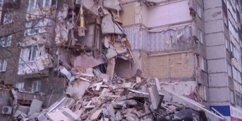

В свете последнего взрыва бытового газа в г.Ижевске обращаю Ваше внимание **на осторожное обращение с газовым оборудованием (колонка, плита).**

Председатель Совета дома